EVALUACIÓN PARCIAL 1
DIAGRAMAS DE CASOS DE USO Y SECUENCIA
Se requiere una aplicación e-comerce que permita a un cliente realizar compras online, debe verificar si los productos están disponibles, si no están disponibles, el administrador debe notificar a la bodega que no existen productos y agregarlos, posteriormente se debe notificar al administrador de los productos e indicar al cliente la disponibilidad, precios de los productos solicitados.

NOMBRE | Realizar Compra
DESCRIPCIÓN | Permite al cliente seleccionar productos, añadirlos al carrito y finalizar el proceso de pago.
ACTORES | Cliente, Sistema de Inventario
PRECONDICIÓN | El Cliente debe estar logueado y tener al menos un producto en el carrito.
SECUENCIA PRINCIPAL | - Cliente selecciona la opción "Pagar".  - Sistema inicia la Verificación de Stock.  - Cliente ingresa datos de envío y pago.  - Cliente confirma la transacción.  - Sistema procesa el pago y genera la orden.
ERRORES/ALTERNATIVAS | Stock Insuficiente: El flujo se detiene aquí y se desvía al Caso de Uso 2 para gestión.
POSTCONDICIÓN | Se genera una Orden de Compra (pendiente o confirmada) y se registra el movimiento de stock.

NOMBRE | Verificar y Gestionar Stock
DESCRIPCIÓN | El sistema comprueba la disponibilidad. Si no hay, notifica al Administrador, quien solicita la reposición a Bodega
ACTORES | Sistema de Inventario, Administrador, Bodega
PRECONDICIÓN | Realizar compra para verificar la disponibilidad
SECUENCIA PRINCIPAL | - Sistema consulta la cantidad de stock.  - Si el stock es 0. Sistema notifica la falta de producto al Administrador.  - Administrador revisa el producto faltante.  - Administrador notifica a Bodega para añadir stock.  - Bodega registra el nuevo stock.  - Bodega notifica al Sistema de Inventario que la cantidad ha sido actualizada.
ERRORES/ALTERNATIVAS | La Bodega informa al Administrador que el producto está descontinuado; el Administrador notifica al cliente que la compra no puede completarse.
POSTCONDICIÓN | El stock del producto solicitado es actualizado, o el producto es marcado como no disponible permanentemente.

NOMBRE | Notificar Cliente (Disponibilidad y Precios)
DESCRIPCIÓN | Informar al Cliente sobre la disponibilidad final del producto solicitado (tras la gestión de inventario) y confirmar los precios.
ACTORES | Administrador, Cliente
PRECONDICIÓN | Gestionar Stock
SECUENCIA PRINCIPAL | - Administrador recibe la confirmación de stock actualizado  - Administrador verifica el precio final del producto.  - Administrador envía un mensaje (email/notificación) al Cliente.  - Cliente recibe la notificación de la disponibilidad y el precio final.
ERRORES/ALTERNATIVAS | Cliente no responde: Si el cliente no reanuda la compra en X tiempo, la orden pendiente se cancela y el stock se libera.
POSTCONDICIÓN | El Cliente tiene la información actualizada para reanudar su compra, o la orden es cancelada.

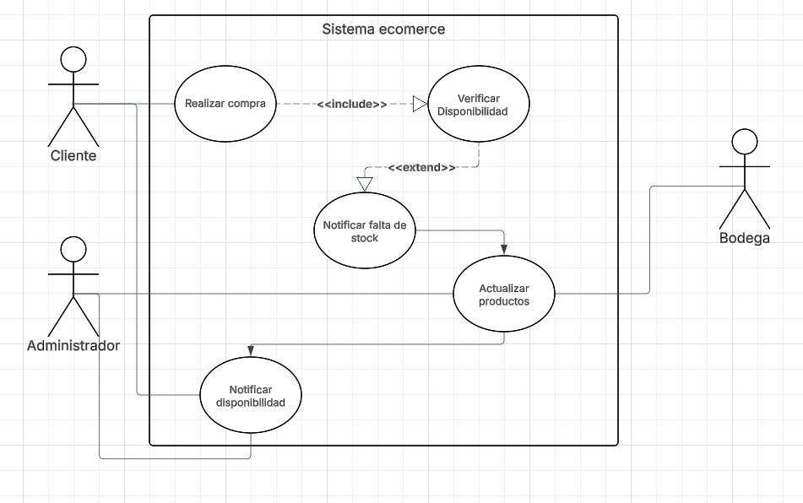

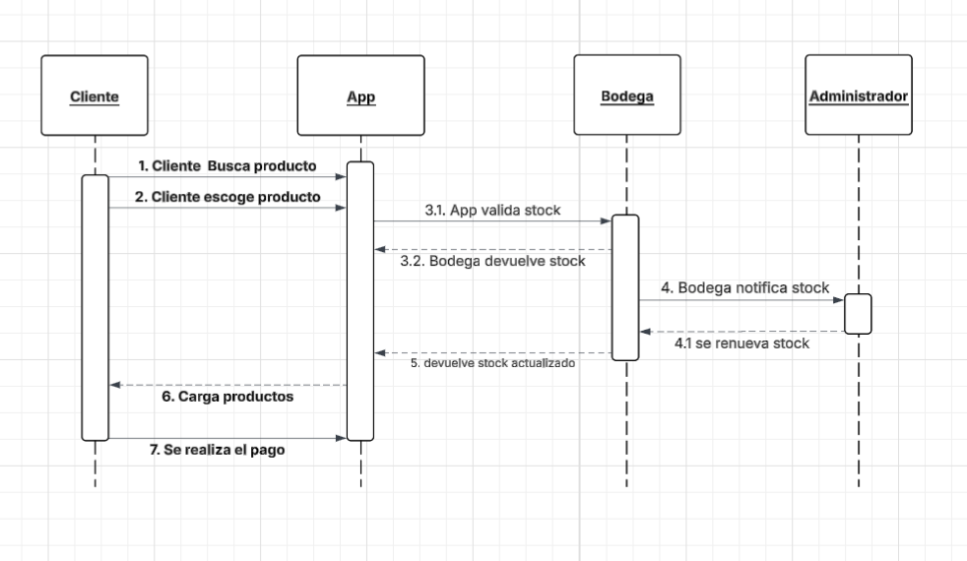

DIAGRAMAS DE CLASES
Sistema Inmobiliario
Una agencia inmobiliaria quiere desarrollar un sistema web que facilite a compradores y vendedores la compra-venta de inmuebles, poniéndolos en contacto de una forma simple y eficiente. Es posible hacer y responder a ofertas, listar y buscar inmuebles, seleccionar agentes, negociar términos de la venta, gestionar préstamos bancarios, cerrar el contrato, proporcionar información sobre el inmueble. La aplicación será un punto de encuentro entre compradores y vendedores.
Un vendedor añade los datos de un inmueble, dirección, tipo (casa, departamento, terreno), precio, condición (antigüedad, modelo, material), metraje, etc. Luego selecciona un agente al cual lo ubica por su nombre o código, previamente cada vendedor se registra y debe consignar su dirección, antigüedad en la empresa, cantidad de inmuebles vendidos además se debe considerar un registro para que el vendedor o comprador pueda consultar a que personas este agente ha vendido antes o que inmuebles han sido vendidos por algún agente.
Un comprador debe registrar sus datos, nombre y apellidos, dirección, teléfono, estado civil, nacionalidad y edad, el comprador selecciona un agente y realiza una búsqueda de un inmueble introduciendo unos criterios de búsqueda. Si el comprador realiza una oferta (debe indicar el monto, forma de pago, tiempo) por un inmueble, el sistema notifica al vendedor y a su agente indicando la hora, fecha y el comprador que realizo la oferta. El vendedor responde con una contraoferta indicando la fecha, hora y el monto de la contraoferta (se tiene prioridad si es en efectivo y el pago al menor tiempo), el sistema notifica al comprador y al agente.
Si comprador y vendedor llegan a un acuerdo, el sistema lo registra y se procede a realizar la operación de compra según lo establecido por la empresa.
